移动端使用手册

（申报用户）

主办单位：佛山市人民政府
承办单位：佛山市财政局
承建单位：广州政企互联科技有限公司
2021年 3 月

目录
一、移动端注册指引 2
1.1企业注册 2
1.2企业登录 4
1.3添加银行账户 5
二、 移动端申报指引 7
2.1申领指引 7
2.2申诉指引 8

一、移动端注册指引

1.1企业注册
- 微信小程序搜索“佛山扶持通”，进入小程序后，点击左上方“立即登录”，选择“单位登录”，点击“粤信签登录”；
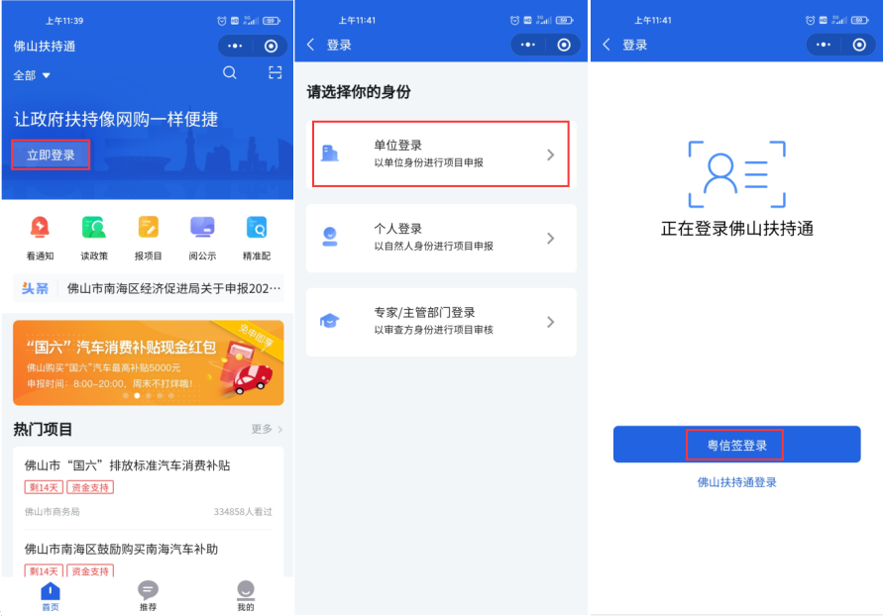

- 点击右下方“注册账号”，选择“注册法人账户”；根据提示填写注册信息，注意：“法人名称”表示“单位名称”，“法人证件号码”表示“单位统一社会信用代码”，请勿填错；
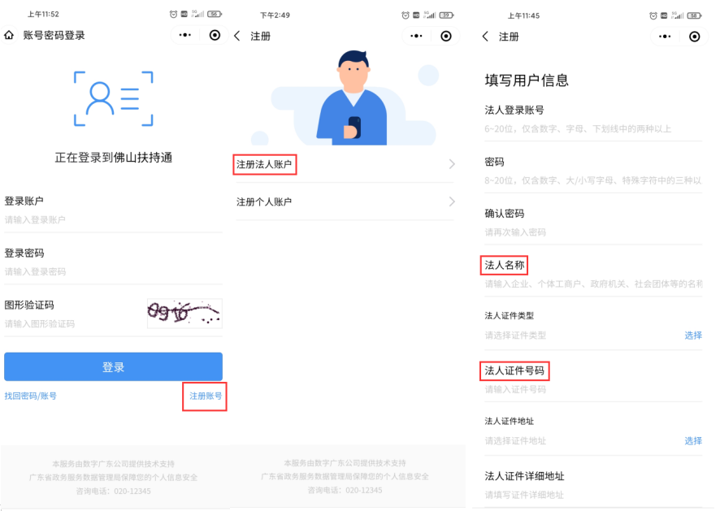

1.2企业登录
- 进入小程序后，点击左上方“立即登录”，选择“单位登录”，点击“粤信签登录”，若在2020年5月13日之前注册过账号，请点击下方“佛山扶持通登录”
- 输入账号密码，完成登录，点击“返回佛山扶持通”，添加银行账户；
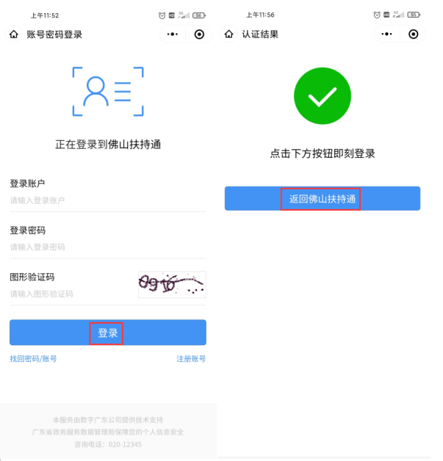

1.3添加银行账户
- 在首页点击右下方“我的”，点击右上方头像，进入选择“企业卡包”，选择“添加银行账号”。
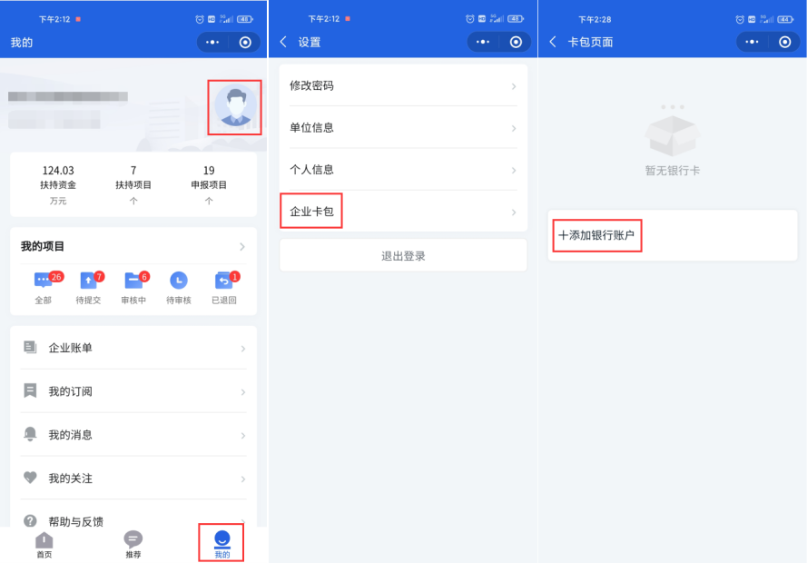
- 选择开户银行，输入银行账号，右下方选择“保存”后，选择“开始验证”，查看银行到账情况，并填写验证金额。
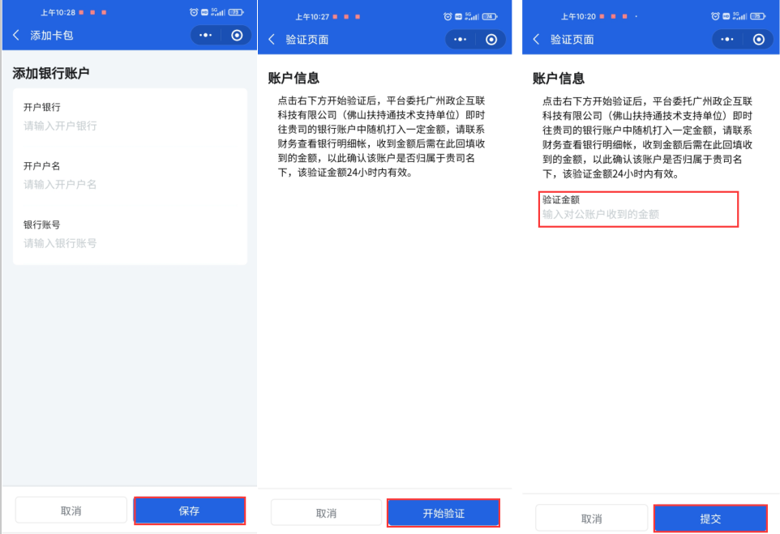

- 选择卡包中的一张银行卡，设为“默认银行账户”，即可开始申报。
注意：必须设为默认银行账户后方可进行项目申报。
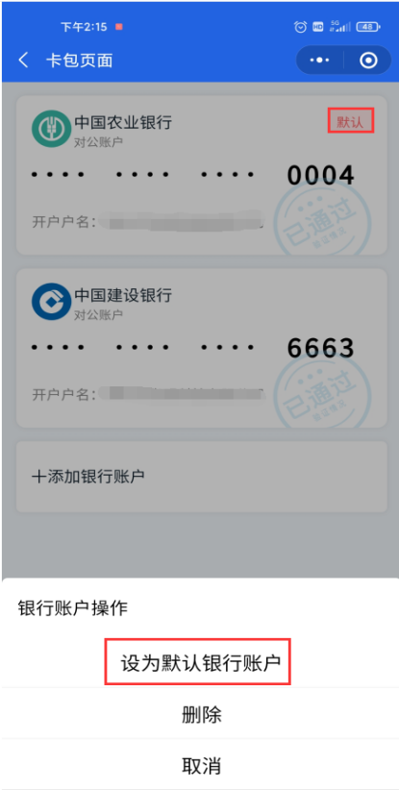
- 若已退出验证界面，可在24小时内重新进入“企业卡包”，点击状态为“验证中”的银行卡，填写到账金额。
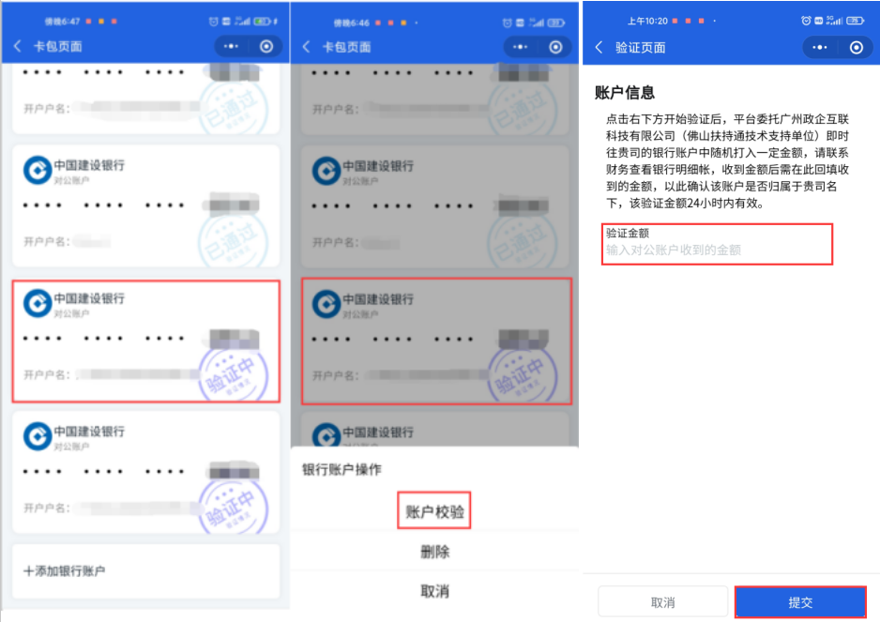

移动端申报指引

2.1申领指引
- 登录账号后，点击首页弹出的补贴红包，进入红包领取界面，确认系统自动检测的项目信息，若无误即可提交，补贴资金会实时转账默认银行卡账户，请确认资金到账情况。
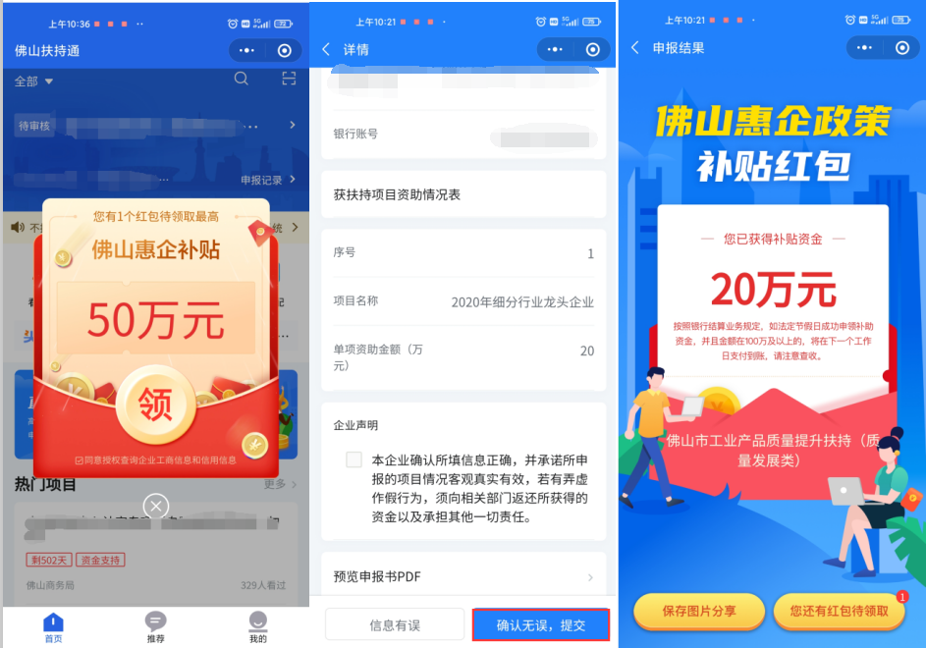

2）若贵单位该项目中有多个扶持奖项需要申报，可在首页点击右上方“放大镜”，搜索“质量”，选择“佛山市工业产品质量提升扶持（质量发展类）”，点击“立即申报”即可。
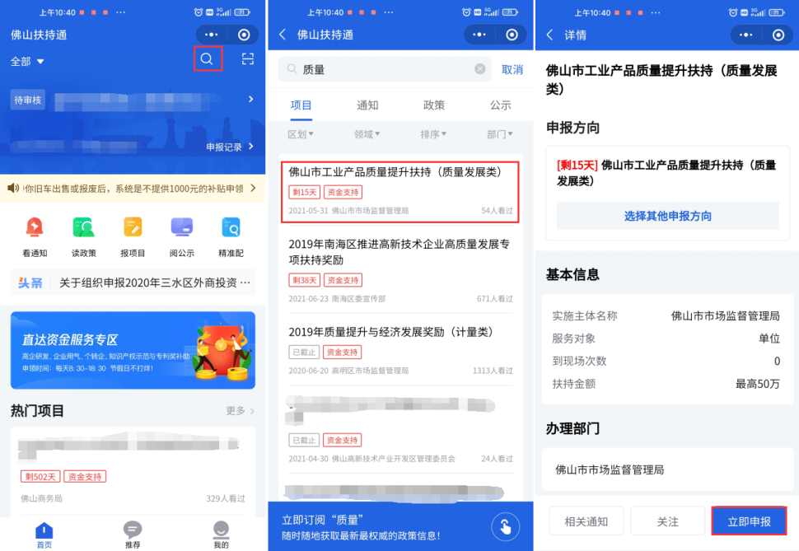

2.2申诉指引
1）若没有红包弹出请在首页点击右上方“放大镜”，搜索“质量”，选择“佛山市工业产品质量提升扶持（质量发展类）”，点击申报时若提示“不符合申报条件”，请点击“去申诉”，填写申诉表后点击“提交”即可。
